РОССИЙСКАЯ ФЕДЕРАЦИЯ
Красноярского края Казачинского района
Вороковский сельский Совет депутатов

РЕШЕНИЕ проект
00.00.2025г с. Вороковка № 00

Об утверждении схемы образования одного многомандатного избирательного округа для проведения выборов депутатов Вороковского сельского Совета депутатов Казачинского района Красноярского края

В соответствии со статьей 18 Федерального закона от 12.06.2002 № 67-ФЗ «Об основных гарантиях избирательных прав и права на участие в референдуме граждан Российской Федерации», статьей 8 Закона Красноярского края от 02.10.2003 № 8-1411 «О выборах в органы местного самоуправления в Красноярском крае», решением территориальной избирательной комиссии Казачинского района Красноярского края от 13.02.2025 № 72/312 «Об определении схемы одного многомандатного избирательного округа для проведения выборов депутатов Вороковского сельского Совета депутатов Казачинского района Красноярского края» Вороковский сельский Совет депутатов Казачинского района Красноярского края
РЕШИЛ:
1.Утвердить схему образования одного многомандатного избирательного округа
для проведения выборов депутатов Вороковского сельского Совета депутатов Казачинского района Красноярского края, включая ее графическое изображение согласно приложению.

2. Установить, что каждый избиратель наделяется 7 голосами.

3.Настоящее решение вступает в силу после его официального опубликования в газете « Вороковский вестник»

Председатель Вороковского сельского Совета депутатов  Казачинского района Красноярского края  _______________ Н.А.Архипов |  | Глава Вороковского сельсовета Казачинского района Красноярского края  __________________ Р.Н.Лазарев

Приложение
к решению территориальной
Вороковского сельского Совета депутатов
Казачинского района Красноярского края
от №

Раздел I.
Схема одного многомандатного избирательного округа
для проведения выборов депутатов Вороковского сельского
Совета депутатов Казачинского района Красноярского края

Номер  избирательного  округа | Перечень населенных пунктов,  входящих в избирательный округ | Границы  избирательного округа | Число  избирателей  в округе  по состоянию на  1 января  2025 года | Число замещаемых мандатов в округе
1. | с. Вороковка,  д. Матвеевка,  д. Томиловка,  д. Чумница | Территория сельского поселения Вороковский сельсовет Казачинского муниципального района Красноярского края  в установленных границах | 400 | 7

Раздел II.
Графическое изображение схемы одного многомандатного избирательного округа для проведения выборов депутатов Вороковского сельского
Совета депутатов Казачинского района Красноярского края

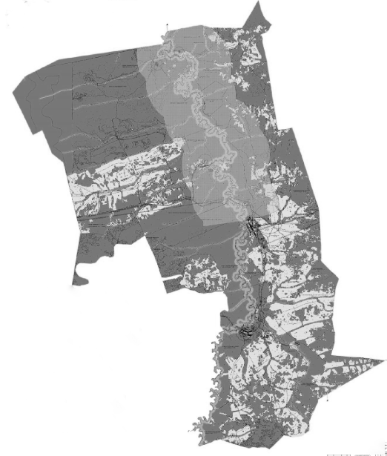

Раздел II.
Графическое изображение схемы одного многомандатного избирательного округа для проведения выборов депутатов
Вороковского сельского Совета депутатов
Казачинского района Красноярского края

